Załącznik Nr 6
do ogłoszenia nr 0400-ZPRO.261.3.1.2021

Logotypy:

- Zamawiający wyjaśnia, że w Kasie Rolniczego Ubezpieczenia Społecznego, obowiązuje wersja podstawowa wizerunku graficznego Kasy (logo).Podstawowym elementem identyfikacji jest skrót nazwy Instytucji-KRUS. Jego zapis graficzny stanowi poniższy wizerunek graficzny.

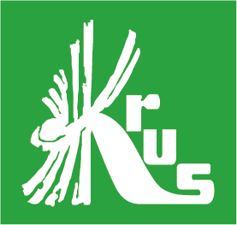

Pantone:7739C
CMYK:78/0/95/5
RGB:48/155/66
HEX:309B42

2.
